
5.1 Introduction :

Ce chapitre présentera tout d’abord l’architecture des protocoles de l’interfaces radio puis décrira plus en détail chaque protocole. Pour chacun d’entre eux, l’architecture logique et les principales fonctions seront alors présentées.

5.2 L'architecture :

L'architecture globale des protocoles de l'interface radio est présentée dans la Figure 5.1. Cette figure ne présente que les protocoles qui sont visibles de L'UTRAN. La couche physique offre des services à la couche MAC par l'intermédiaire des canaux de transport. La couche MAC offre. À son tour, des services à la couche supérieure RLC via les canaux logiques. Ensuite, la couche RLC offre des services aux couches hautes via des SAP (Service Access Point) qui décrivent comment la couche RLC supporte les paquets de données et si. Par exemple. La fonction ARQ (Automatic Repent Request) est utilisée. Dans le plan de contrôle. Les services RLC sont utilisés par la couche RRC pour le transport de la signalisation. Dans le plan utilisateur, les services RLC sont utilisés soit par les couches spécifiques PDCP ou BMC, soit par d'autres fonctions propres aux couches hautes du plan utilisateur, comme par exemple le codec voix. Les services RLC sont « appelés supports radio de signalisation » (SRB, Signalling Radio Bearer) dans le plan de contrôle et « supports radio » (RB, Radio Bearer) dans le plan utilisateur lorsqu'ils n'utilisent pas les protocoles PDCP ou BMC. Le protocole RLC possède trois modes de fonctionnement, transparent, avec acquittement et sans acquittement.
Le protocole PDCP existe uniquement pour les services du domaine paquet. Ses principales fonctions concernent la compression d'en-tête (header compression). Les services offerts par ce protocole PDCP sont également appelés supports radio.

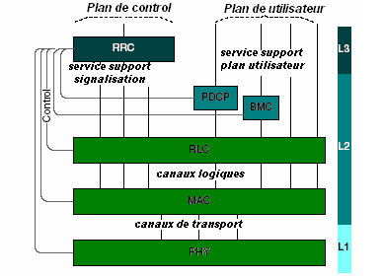

Figure 5.1 Architecture des protocoles de l’interface radio UTRA FDD

Le protocole BMC est, quant à lui, utilisé pour transmettre sur l'interface radio les messages; provenant du CBC (Cell Broadcast Centre). Dans les spécifications de la Release 99 d 3GPP, le seul service de diffusion spécifié est le service SMS Cell Broadcast issu du GSM. Les services offerts par le protocole BMC sont appelés, tout comme pour les protocoles RLC et PDCP, supports radio.
La couche RRC offre des services aux couches hautes. Parfois appelées « Non Access Stratum » via les SAP qui sont utilisés par les protocoles des couches hautes au niveau de terminal et par le protocole RANAP de l'interface lu au niveau du réseau. Tous les messages de signalisation des couches hautes (Mobility Management, Call Control, Session Management, etc.) sont encapsulés dans des messages RRC avant d'être transmis sur l'interface radio.
Les interfaces de contrôle entre le protocole RRC et tous les protocoles des couches basses sont utilisées par la couche RRC pour configurer les caractéristiques des entités des couches basses, telles que les paramètres des canaux logiques, des canaux de transport ainsi que des , canaux physiques. Les mêmes interfaces de contrôle sont utilisées d'une part, par la couche RRC pour demander aux couches basses de réaliser, par exemple, certains types de mesures et d'autre part, par les couches basses pour transmettre à la couche RRC les résultats de ces mesures ou des erreurs détectées.
5.3 Protocole MAC :
La couche MAC (Medium Access Control) permet de faire la correspondance entre les canaux logiques et les canaux de transport. La couche MAC est responsable de la sélection du format de transport (TF, Transport Format) approprié à chaque canal de transport en fonction du ou des débits instantanés des canaux logiques. Ce format de transport est choisi en rapport avec le TFCS (Transport Format Combination Set) qui est défini lors de la procédure de contrôle d'admission propre à chaque connexion.
5.3.1 Architecture de la couche MAC :
L'architecture logique de la couche MAC est présentée dans la Figure 5.2.

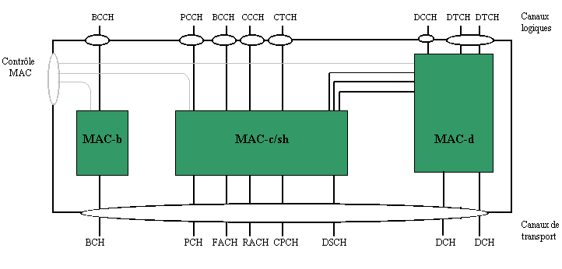
Figure 5.2 Architecture de la couche MAC
La couche MAC est constituée des trois entités logiques suivantes :
L'entité MAC-b qui supporte le canal de transport BCH (Broadcast Channel). Il existe une entité MAC-b dans chaque terminal et une autre pour chaque cellule, située au niveau de l' UTRAN, dans le Node B.
L'entité MAC-c/sh qui supporte les canaux communs et les canaux partagés, c'est-à-dire les canaux. PCH (Paging Channel), FACH (Forward Link Access Channel), RACH (Random Access Channel), CPCH (Uplink Common Packet Channel) ainsi que le canal DSCH (Downlink Shared Channel). II existe une entité MAC-c/sh dans chaque terminal qui utilise des canaux partagés et une même entité MAC-c/sh pour chaque cellule, située dans le controlling RNC. Notons que le canal BCCH peut s'appuyer indifféremment sur le canal de transport BCH ou FACH. Comme le format de l'en-tête MAC pour le BBCH dépend du canal de transport utilisé, deux canaux BCÇH figurent dans la Figure 5.2. En revanche pour le PCCH, il n'y a pas d'en-tête MAC. Par conséquent, la seule fonction de la couche MAC est de transmettre directement les données reçues du canal PCCH vers le canal PCH.
L'entité MAC-d qui supporte les canaux dédiés DCH (Dedicated Channel) alloués au terminal en mode connecté. Il existe une entité MAC-d dans le terminal et une autre au niveau du serving RNC pour chaque terminal.

5.3.2 Fonction MAC :
Les fonctions de la couche MAC sont les suivantes :
- Sélection du format de transport (TF) approprié pour chaque canal de transport en fonction du débit instantané. Le format de transport est choisi parmi l'ensemble des formats qui sont définis dans le TFCS (Transport Format Combination Set).
- Mise en correspondance des canaux logiques avec les canaux de transport appropriés.
- Gestion de priorité entre les flux de données au niveau du terminal. Cela est réalisé en choisissant des formats de transport « high bit rate » et « low bit rate » pour les différents flux.
- Gestion de priorité entre plusieurs terminaux par programmation dynamique (dynamic scheduling). La fonction de programmation dynamique peut être appliquée pour les canaux de transport Downlink communs et partagés. FACH et DSCH.
- Identification des terminaux sur les canaux de transport communs. Lorsqu'un canal de transport commun (RACH. FACH ou CPCH) transporte des données provenant d’un canal L o g i q u e d é d i é (D C C H , D T C H ) , l ' i d e n t i f i c a t i o n d u t e r m i n a l e s t r é a l i s é e par l a c o u c h e MAC , g r â c e a u x i d e n t i f i a n t s C_ R N T I ( C e l l R a d i o N e t w o r k T e m p o r a r y i d e n tity ) ou U-RN T I (UTRAN Radio Newrork Temporary Identity).
- Multiplexage des PDU (Protocole Data Unit) des couches hautes en des blocs de transport délivrés aux canaux de transport communs et démultiplexage des blocs de transport en PDU transmis aux couches hautes. La couche MAC supporte le multiplexage des services pour les canaux de transport RACH, FACH et CPCH. Cela n'est cependant pas obligatoire puisque la couche physique ne le fait pas.
- Multiplexage des PDU (Protocol Data Unit) des couches hautes en des ensembles de blocs de transport délivrés aux canaux de transport communs et démultiplexage des ensembles de blocs de transport en PDU transmis aux couches hautes. La couche MAC permet également le multiplexage de services pour les canaux de transport dédiés. Alors que la couche physique peut multiplexer n'importe quel type de service ayant des paramètres de qualité de service différents, la couche MAC ne supporte que le multiplexage de services ayant les mêmes paramètres de qualité de service.
  - Gestion du volume de trafic. La couche MAC reçoit les PDU de la couche RLC avec des données sur le volume de données contenu dans les buffers de la couche RLC. La couche MAC compare alors le volume de données correspondant au canal de transport avec les seuils définis par le protocole RRC. Si ce volume de données est trop important ou trop faible, la couche MAC envoie un rapport de mesures à la couche RRC par l'intermédiaire d'un état (statifs). La couche RRC peut aussi demander à la couche MAC de lui envoyer périodiquement ces rapports de mesures. Elle les utilise pour déclencher la reconfiguration des supports radio ou/et des canaux de transport.
  - Modification dynamique du type de canal de transport. Le passage entre canaux de transport communs et dédiés est à l'initiative de la couche RRC.
  - Chiffrement. Si un canal logique utilise le mode transparent, le chiffrement est réalisé par l'entité MAC-d de la couche MAC. Le chiffrement est' une opération de type XOR, comme pour le GSM et le GPRS, où aux données est appliquée une opération logique XOR avec un masque de chiffrement défini par un algorithme spécifique. Pour le chiffrement MAC. le paramètre COUNT-C de l'algorithme de chiffrement est incrémenté au même rythme que le SFN, c'est-à-dire toutes les 10 ms. Chaque canal logique est chiffré indépendamment.
  - Sélection de la classe d'accès au service pour la transmission RACH. Les ressources PRACH, c'est-à-dire les slots d'accès et les signatures des préambules pour le mode FDD, peuvent être réparties en plusieurs classes ASC (Access Service Class) afin d'offrir différentes priorités RACH. Il a été défini 8 classes différentes. La couche MAC indique à la couche physique la classe associée à chaque PDU.

5.3.3 Canaux logiques :
Les services de transfert de données de la couche MAC sont fournis sur les canaux logiques. Un ensemble de types de canaux logiques a été défini pour les différents types de services de transfert de données offerts par la couche MAC. Il est courant de scinder ces canaux logiques en deux groupes : les canaux de contrôle (control channel) qui sont utilisés pour le transfert des informations du plan de contrôle et les canaux de trafic (traffic channel) pour les informations du plan utilisateur.
Les canaux de contrôle sont les suivants :
- Le canal BCCH (Broadcast Control Channel), canal Downlink pour la diffusion d'informations de contrôle du système.
  - Le canal PCCH (Paging Control Channel), canal Downlink qui transfert les informations de paging.
  - Le canal DCCH (Dedicated Contrai Channel), canal bidirectionnel point à point qui transporte les informations de contrôle dédiées entre un terminal et le réseau. Ce canal est établi durant la procédure RRC d'établissement de connexion.
  - Le canal CCCH (Common Contra! Channel), canal bidirectionnel commun qui transporte les informations de contrôle entre le réseau et les terminaux. Ce canal logique s'appuie toujours sur les canaux de transport RACH et FACH. L'identité U-RNTI est ici nécessaire pour permettre le routage Uplink des messages vers le serving RNC même si le RNC qui reçoit le message n'est pas le serving RNC du terminal considéré.

Les canaux de trafic sont les suivants :
- Le canal DTCH (Dedicated Traffic Channel), canal point à point, dédié à un terminal. servant au transport des données utilisateur. Un canal DTCH peut exister sur le sens montant et sur le sens descendant.
- Le canal CTCH (Commun Traffic Channel), canal point-multipoint unidirectionnel qui transporte pour un groupe de terminaux des données utilisateur dédiées.

5.3.4 Correspondance entre les canaux logiques et les canaux de transport :

La correspondance entre les canaux logiques et les canaux de transport est donnée dans la Figure 5.3. Notons les relations suivantes entre les canaux logiques et les canaux de transport :
- Le canal PCCH est connecté au canal PCH.
      - Le canal. BCCH est connecté au canal BCH et peut être aussi connecté au canal FACH.
      - Les canaux DCCH et DTCH peuvent être connectés. respectivement dans le sens Uplink et Downlink. soit aux canaux RACH et FACH. soit aux canaux CPCH et FACH, soit aux annaux RACH et DSCH, soit aux canaux DCH et DSCH ou encore aux canaux DCH et DCH.
      - Le canal CCCH est connecté aux canaux RACH et FACH.
      - Le canal CTCH est connecté au canal FACH.

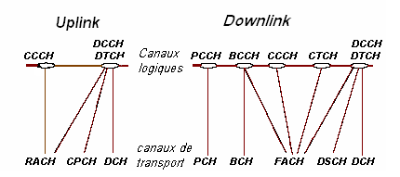

Figure 5.3 Correspondance des canaux logiques et des canaux de transport
5.4 Protocole RLC:
Le protocole RLC (Radio Link Control) fournit des services de segmentation et de retransmission pour les données utilisateur et les informations de contrôle. Chaque instance RLC est configurée par la couche RRC pour fonctionner dons l'un des trois modes suivants : mode transparent (Tr), mode sans acquittement (UM, Unacknowledged Mode) ou mode avec acquittement (AM, Acknowledged Mode). Le service fourni par la couche RLC dans le plan de contrôle est appelé SRB (Signalling Radio Bearer). Dans le plan utilisateur, il est appelé RB (Radio Bearer), seulement si les protocoles PDCP et BMC ne sont pas utilisés par ce service, sinon le service RB est fourni par les protocoles PDCP ou BMC.

5.4.1 Architecture de la couche RLC :

L'architecture de la couche RLC est présentée dans la Figure 5.4. Les trois types d'entités RLC et leur connexion avec les RLC-SAP (Service Access Point) ainsi qu'avec les canaux logiques (MAC-SAP) y sont présentés. Notons que les entités RLC correspondant aux modes transparent et sans acquittement sont unidirectionnelles alors que l'entité correspondant au mode avec acquittement est bidirectionnelle.
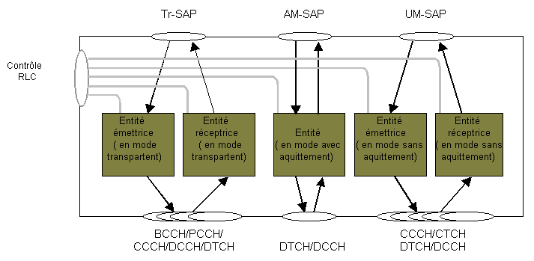

Figure 5.4 Architecture de la couche RLC
Pour tous les modes RLC, la détection d'erreur CRC est réalisée au niveau de la couche physique et les résultats du contrôle CRC sont fournis à la couche RLC en même temps que les données correspondantes.
Dans le mode transparent, aucun en-tête de protocole n'est ajouté aux données transférées aux couches hautes. Les PDU (Protocol Data Unit) comportant des erreurs peuvent être supprimés ou marqués comme PDU erronés. La transmission peut être de types streaming pour lequel les données des couches hautes ne sont pas segmentés, bien que dans certains cas la transmission avec une capacité limitée de segmentation et réassemblage puisse être réalisée. Si la segmentation et le réassemblage sont utilisés. Cela doit être négocié au moment de la procédure d'établissement de support radio.
Dans le mode sans acquittement, aucun protocole de retransmission n'est utilisé et la distribution des données n'est donc pas garantie. Les données reçues erronées sont supprimées ou marquées selon la configuration. D'autre part, au niveau de l'émetteur, les RLC SDU (Service Data Unit) qui ne sont pas transmis sont retirés du buffer de transmission au bout d'un certain laps de temps. La structure des PDU comprend cependant une séquence permettant de tester l'intégrité des PDU des couches hautes. La segmentation et la concaténation sont réalisées au moyen d'en-têtes ajoutés aux données.
Une entité RLC dans le mode sans acquittement est définie comme unidirectionnelle, car aucune association entre les sens montant et descendant n'est nécessaire. Le mode sans acquittement est utilisé, par exemple, pour certaines procédures de signalisation RRC où l'acquittement et la retransmission sont déjà gérés par la procédure RRC elle-même. Les exemples de services utilisateur pouvant utiliser ce mode sans acquittement sont typiquement le service Cell Broadcast, et le service de voix sur IP.
Dans le mode avec acquittement, un mécanisme ARQ (Automatic Repeat Request) est utilisé pour la correction des erreurs. Les performances de la couche RLC en termes de qualité et de délai peuvent être contrôlées par la couche RRC en fixant le nombre de retransmissions fournies par la couche RLC. Dans le cas oủ la couche RLC et incapable de fournir correctement les données, c’est –dire quand le nombre maximal de retransmission a été atteint ou quand le temps maximal de transmission a été atteint, le couche supérieure est notifiée et le RLC SDU est supprimé. De plus, l'entité paire RLC est informée de la suppression du SDU par la commande More Receiving Windows transportée par un message STATUS. Ainsi. L’entité réceptrice peut supprimer tous les AMD PDU (Acknouwledged Mode Data) correspondant au RLC SDU supprimé. Une entité RLC en mode avec acquittement est bidirectionnelle et est donc capable de transmettre une indication sur l'état du lien du sens opposé. En parallèle aux données utilisateur.
La couche RLC peut délivrer les informations selon deux méthodes, appelées « insequence » et « out-of-sequence ». Avec la première méthode, l'ordre des PDU issus des couches hautes est maintenu alors que pour la deuxième méthode, les PDU des couches hautes sont délivrés dès qu'ils sont complètement reçus. En plus de la livraison des PDU. Des états et des procédures de contrôles sont échangés entre entités RLC paires. Ces procédures de contrôle peuvent même utiliser un canal logique séparé. Une entité AM RLC peut Utiliser un ou deux canaux logiques. Le mode avec acquittement est le mode standard pour les services paquet. Comme la navigation sur Internet ou la consultation de mails. Par exemple.

5.4.2 Fonctions RLC :

Les fonctions de la couche RLC sont les suivantes :
- Segmentation et réassemblage. Cette fonction réalise la segmentation des PDU qui sont de taille variable en RLC PU (Payload Unit) de plus petite taille ainsi que le réassemblage des RLC PU en PDU. Un RLC PDU transporte un PU. La taille du RLC PDU est définie en fonction du plus petit débit possible pour le service utilisant l'entité RLC. En conséquence. pour des services à débit variable. plusieurs RLC PDU doivent être transmis durant un intervalle de transmission lorsque le débit est plus important que le débit minimal qui a servi à fixer la taille du RLC PDU. .
- Concaténation. Si le contenu du RLC SDU ne remplit pas intégralement le RLC PU, le premier segment du RLC SDU suivant peut être concaténé dans le même RLLC PU avec le dernier segment du RLC SDU précédent.
- Padding. Lorsque la concaténation n'est pas réalisable et que les, données restant à transmettre ne remplissent pas un RLC PDU entier, le reste du champ est rempli par des bits de bourrage (Padding bit).

- Transfert de données utilisateur. La couche RLC supporte les modes de transfert de données transparent, sans acquittement et avec acquittement et le transfert est défini par des paramètres de qualité de service.
- Correction d'erreur. Pour le mode avec acquittement, la correction d'erreurs est réalisée par retransmission.
- Transfert in-séquence des PDU issue des couches hautes. Cette fonction conserve l’ordre d'arrivée des PDU issus des couches hautes pour le mode avec acquittement. Si cette fonction n'est pas utilisée. le transfert out-of-séquence est fourni par défaut.
- Détection des doublons. Cette fonction détecte les RLC PDU reçus plusieurs fois et assure qu'un même PDU n'est transmis aux couches hautes qu'une seule fois.
- Contrôle de flux. Cette fonction permet à un récepteur RLC de contrôler le débit avec lequel l'entité paire RLC émettrice peut envoyer les informations.
- Vérification du numéro de séquence en mode sans acquittement. Cette fonction garantit l'intégrité des PDU après réassemblage et détecte les RLC SDU erronés en vérifiant le numéro de séquence propre aux RLC PDU lorsqu'ils sont réassemblés en RLC SDU. Les RLC SDU erronés sont éliminés.
- Détection des erreurs de protocole et correction. Cette fonction détecte et corrige les erreurs issues du fonctionnement du protocole RLC.
- Chiffrement. Le chiffrement est réalisé au niveau de la couche RLC pour les modes avec et sans acquittement. Le même algorithme de chiffrement est utilisé pour le chiffrement MAC, la seule différence étant que le paramètre COUNT-C de l'algorithme est incrémenté avec le nombre de RLC PDU. Pour la retransmission, le même paramètre COUNT-C est utilisé que pour le premier envoi. cela signifie que le même masque de chiffrement est utilisé. Notons que cela ne serait pas réalisé de la même façon si le chiffrement était réalisé par la couche MAC. L'utilisation d'un même masque de chiffrement pour la retransmission est essentielle. par exemple pour l'ARQ Hybride Type 2 qui ne fait pas partie de la Release 99 mais qui devrait être introduit-dans la norme plus tard.
- Fonction de suspension et de reprise pour le transfert de données. La suspension du transfert de données est nécessaire durant la procédure de contrôle de la sécurité pour laquelle les mêmes clés de chiffrement sont utilisées par les deux entités paires RLC. Les interruptions et les reprises sont commandées par la couche RRC via l'interface de contrôle.

5.5 Protocole PDCP :
Le protocole PDCP (Packet Data Convergence Protocol) n'est utilisé qu'au niveau du plan utilisateur et seulement pour les services du domaine paquet. Le protocole PDCP comprend différentes méthodes de compression qui sont nécessaires à l'amélioration de l'efficacité spectrale des services nécessitant la transmission de paquets IP sur l'interface radio. Le 3GPP a défini dans les spécifications de la Release 99 une méthode de compression d'en-têtes ainsi que plusieurs algorithmes de compression. Il faut savoir que cette compression d'en-tête est très importante puisque l'en-tête RTP/UDP/IP a une taille, pour le protocole IPv4, d'au moins 40 octets et d'au moins 60 octets, pour le protocole IPv6.

5.5.1 Architecture de la couche PDCP :

L'architecture de la couche PDCP est présentée dans la Figure 5.5. Le multiplexage des supports radio au niveau de la couche PDCP n'est pas spécifié dans la Release 99 du 3GPP, mais il est prévu qu'il soit inclus dans les prochaines Releases. Ce multiplexage est illustré dans la Figure 5.7 où l'on remarque deux PDCP SAP dont l'un dessiné en pointillés, fournis par une seule entité PDCP utilisant le mode RLC avec acquittement. Chaque entité PDCP peut utiliser un ou plusieurs types d'algorithmes de compression d'en-tête. Ces algorithmes peuvent être configurés grâce à un ensemble de paramètres. Notons que dans certains cas, l'entité PDCP peut ne pas utiliser d'algorithme de compression et que plusieurs entités PDCP peuvent utiliser le même type d'algorithme simultanément. Ces types d'algorithmes et les paramètres associés sont définis durant les procédures RRC d'établissement des supports radio et de reconfiguration. Ils sont indiqués à la couche PDCP via le PDCP Control SAP
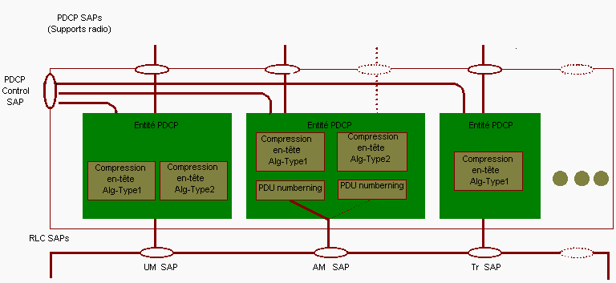

Figure 5.5 Architecture de la couche PDCP
5.5.2 Fonctions PDCP :
Les principales fonctions du protocole PDCP sont les suivantes :
- Compression des informations de contrôle redondantes au niveau de l'entité d'émission (par exemple les en-têtes TCP/IP et RTP/UDP/IP) et décompression au niveau de l'entité réceptrice. La méthode de compression d'en-tête est spécifique à la combinaison de protocoles utilisés pour les couches réseau, transport et les couches supérieures.
- Transport de données utilisateur. La couche PDCP gère la réception de PDCP SDU de la couche appelée « Non Access Stratum » et la transmission de ces mêmes PDCP SDU à l'entité RLC appropriée et vice-versa.
- Support de la procédure SRNS Relocation sans perte d'informations: En pratique, cela signifie que les entités PDCP qui sont configurées pour supporter la procédure SRNS Relocation sans perte possèdent des numéros de séquence PDU qui sont envoyés avec les paquets PDU non-confirmés au nouveau SRNC durant la procédure de relocation. Cela n'est possible que dans le cas où la couche PDCP utilise le mode RLC avec acquittement, associé à une méthode in-séquence.

5.6 Protocole BMC :

Un autre protocole spécifique à la couche 2 existe au niveau du plan utilisateur. Il s'agit du Protocol BMC (Broadcast/Multicast Control Protocol) qui a été développé pour prendre en charge les services de diffusion sur l'interface radio. Dans la Release 99, le seul service utilisant ce protocole est le service de messages courts SMS Cell Broadcast. Ce service provient directement du GSM. Il utilise le mode RLC sans acquittement et le canal logique CTCH (Common Traffic Channel) qui s'appuie sur le canal de transport FACH. Chaque message SMS CB a non pas pour destination un abonné, mais tous les abonnés d'une zone géographique particulière. C'est au RNC de déterminer les cellules qui correspondent à cette zone.

5.6. 1 Architecture de la couche BMC :

L'architecture de la couche BMC est présentée dans la Figure 5.6

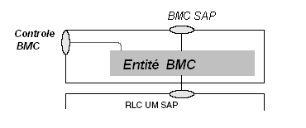.
Figure 5.6 Architecture de la couche BMC

5.6.2 Fonctions BMC :
Les principales fonctions du protocole BMC sont les suivantes :
- Stockage des messages Cell Broadcast. La couche BMC au niveau du RNC stocke les messages Cell Broadcast reçus sur l'interface CBC-RNC pour ensuite les transmettre.
- Gestion du trafic et demande de ressources radio. Du côté de l'UTRAN, le protocole BMC permet de calculer le débit d'émission nécessaire pour le service Cell Broadcast en fonction des messages reçus sur l'interface CBC-RNC et permet de demander à la couche RRC les ressources CTCH et FACH correspondantes.
- Gestion des messages BMC. La couche BMC reçoit des informations de programmation avec chaque message Cell Broadcast sur l'interface CBC-RNC. En fonction de ces informations, la couche BMC génère du côté de l'UTRAN les messages. Du côté du terminal, la couche BMC détermine les paramètres de programmation qui sont utilisés par la couche RRC afin de configurer les couches basses pour la réception des messages CBS.
- Transmission des messages BMC vers le terminal. Cette fonction transmet les messages BMC (messages Scheduling et messages Cell Broadcast) en fonction de leur programmation.

- Remise des messages Cell Broadcast aux couches hautes. Cette fonction au niveau du terminal transmet les messages Cell Broadcast reçus et exempts d'erreurs aux couches hautes.
Lors du premier envoi de messages SMS CB vers une cellule donnée, la capacité correspondant au volume de données doit être allouée au niveau de la cellule. Le canal CTCH doit être configuré et le canal de transport utilisé doit être indiqué à tous les terminaux de cette même cellule par le canal BCH. La capacité allouée aux messages SMS CB est spécifique à chaque cellule et peut varier en fonction du temps afin de gérer efficacement les ressources radio.

5.7 Protocole RRC :

La majorité des échanges de signalisation entre le terminal et l' UTRAN utilise des messages RRC (Radio Resource Control). Ces messages RRC transportent tous les paramètres nécessaires à l'établissement, la modification et au relâchement des entités protocolaires de couches 1 et 2. Ces messages véhiculent dans leur payload toute la signalisation issue des couches hautes (MM, CM, SM, etc.). Notons également que la mobilité des utilisateurs en mode connecté est gérée par la signalisation RRC (rapports de mesures; handovers, mises à jour de localisation, etc.).

5.7.1 Architecture de la couche RRC :

L'architecture de la couche RRC est présentée dans la Figure 5.7

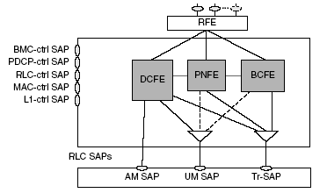

Figure 5.7 architecture de la couche RRC

La couche RRC est composée des quatre entités fonctionnelles suivantes :
- L'entité DCFE (Dedicated Control Function Entity) qui supporte toutes les fonctions et la signalisation, propres à un terminal. Au niveau du serving RNC, il existe une entité DFCE pour chaque terminal utilisant une connexion RRC avec ce même RNC. L'entité DFCE utilise essentiellement le mode RLC avec acquittement (AM-SAP) mais certains messages sont envoyés en utilisant le mode sans acquittement (UMSAP) comme le message RRC Connection Release, ou le mode transparent (Tr-SAP) comme le message Cell Update. L'entité DFCE peut utiliser les services de tous les supports radio de signalisation
- L'entité PNFE (Paging and Notification control Function Entity) qui supporte le paging des terminaux en mode veille. Il existe au moins une entité PNFE au niveau du RNC pour chaque cellule contrôlée par ce même RNC. L'entité PNFE utilise le canal logique PCCH via le Tr-SAP (Transparent SAP) de la couche RLC. Les spécifications définissent également que l'entité PNFE peut utiliser l'UM-SAP. Dans cet exemple d'architecture, l'entité PNFE du RNC. lorsqu'elle reçoit un message de paging sur l'interface lu, doit vérifié avec l'entité DCFE si le terminal a déjà une connexion RRC ou non. Si c'est le cas, le message de paging est envoyé par l'entité DFCE en Utilisant la connexion RRC active.
- L'entité BCFE (Broadcast Control Function Entity) qui supporte la diffusion des informations du système. Il existe au moins une entité BCFE au niveau du RNC pour chaque cellule. L'entité BCFE utilise le canal logique BCCH ou FACH, normalement via le Tr-SAP.
- la quatrième entité est dessinée dans la Figure 5.7, à l'extérieur du protocole RRC. elle fait partie de la couche Non Access Stratum mais également, de façon logique, de la couche RRC, puisque les informations nécessaires à cette entité font partie des messages RRC. Cette quatrième entité est appelée RFE (Routing Function Entity) et sa tâche essentielle est le routage des messages des couches hautes vers les différentes entités MM/CM (du côté du terminal) ou vers les différents domaines du réseau cœur (du coté UTRAN). Tous les messages des couches hautes sont transportés par des messages RRC appelés « Direct Transfert ». Trois types de messages Direct Transfer ont été définis : les messages Initial Direct Transfert dans le sens montant, les messages Uplink Direct Transfer et Downlink Direct Transfer.

